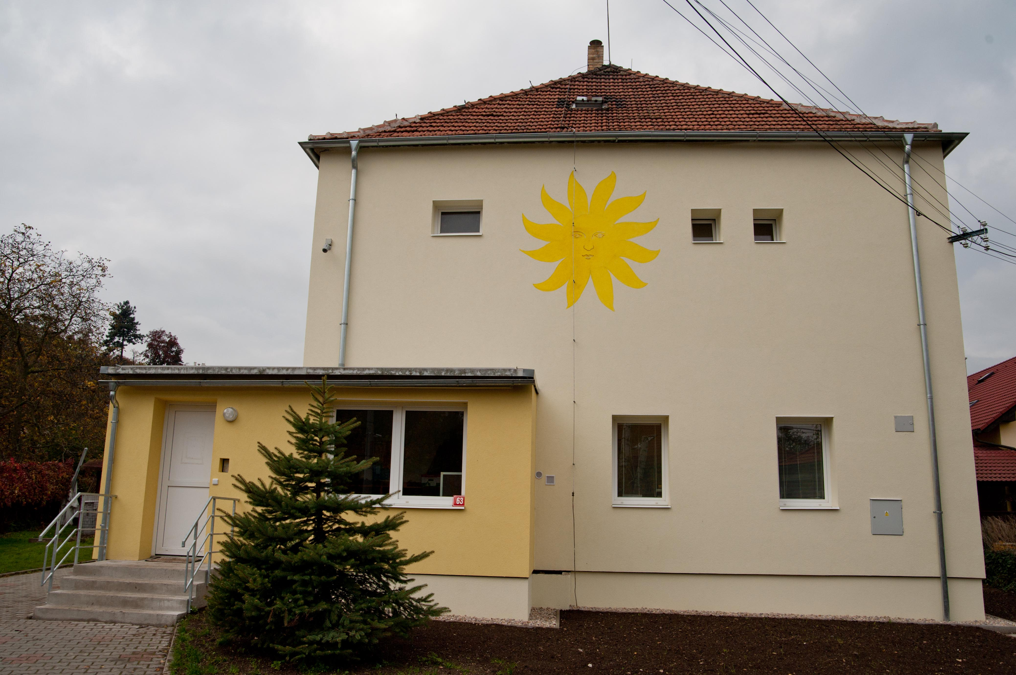

Základní škola a Mateřská škola Panenské Břežany,

příspěvková organizace

se sídlem Hlavní 63, Panenské Břežany 250 70

přijme

pedagoga pro 1. stupeň.

Požadujeme:
VŠ vzdělání, kvalifikaci pro 1. stupeň,
kladný vztah k dětem, bezúhonnost.

Nástup:
dle dohody, nejdéle však 24. 8. 2015

Stručný životopis posílejte
na e-mailovou adresu

zsbrezany@seznam.cz

